О текущей ситуации в Армении
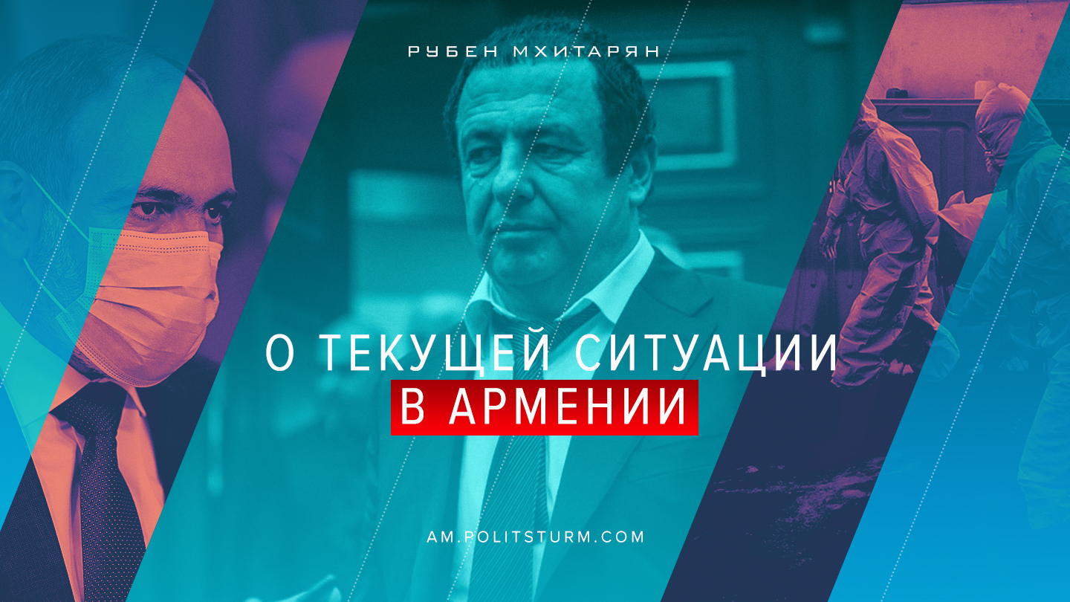

Оригинальная статья
2020-07-04
5 мин. на чтение
Facebook
ВКонтакте
В борьбе за звание народных любимцев, протекающей на наших глазах между Н. Пашиняном и Г. Царукяном, появилась новая группа поддержки одной из противоборствующих сторон. На сторону олигарха Всея Армении встала приснопамятная КПА, о героической деятельности которой мы когда-то писали. Инициативу армянских «тожекоммунистов» горячо поддержал некий Центральный Совет СКП-КПСС сплочённый под стягами лицензированной ручной партии думских заседальцев России КПРФ. Эта могучая организация партий давно канувшего в Лету Советского Союза, продолжающая косплеить бюрократов из позднего СССР, выпустила помпезное заявление.
Проведя «тожемарксистскую» дегустацию армянской политической сивухи, господа-коммунисты выдали на гора своё возмущение по поводу неоправданных репрессий в отношении «любимца и избранника народа» г-на Царукяна. Не скупясь на хвалебные эпитеты с нафталиновым душком в адрес «борца за интересы народа», все 18 партий «тожекоммунистов» из «братских республик» встают на защиту лидера партии «Процветающая Армения».
За министром нескончаемых фейсбук-премьер Н. Пашиняном и его мелкобуржуазной партией, без устали делающей свой шаг в прекрасное будущее, господа из КПА видят когтистые лапы «западных советников», всполохи цветных революций и чёрный дым горящих майданных покрышек. Преследование оппозиционного олигарха со стороны «прозападных» сил имеет целью, по их мнению, дестабилизацию интеграционных процессов в евразийском экономическом, политическом и таможенном союзе возглавляемом бессменным конституционно зацементированным и без пяти минут «срокообнулённым» президентом РФ В. Путиным.
Устроитель своей личной процветающей Армении, наверняка даже и не слышавший о всемерной ему поддержке со стороны КПА, теперь точно может спать спокойно в своём дворце — отныне за его спиной горой стоят восемнадцать богатырей-коммунистов из братских республик. Все красавцы удалые, великаны молодые, все равны, как на подбор, с ними…, нет, не Черномор, но дядюшка Зюганов. Этот факт должен бы повергнуть в смятение г-на Пашиняна и Ко, но те, увы, тоже слыхом не слыхивали о грозных заявлениях неких Центральных Советов СКП-КПСС и продолжают как могут гнуть свою линию. Недавно, наконец, они смогли внести нужные поправки в священные скрижали любого национального государства, оказывающиеся на поверку весьма необязательным и эластичным документом с формальной трактовкой, в котором всякий мало-мальски уважающий себя правитель делает выгодные поправки и дополнения. Сакральная для всякого буржуа конституция становится похожей на стену древнего замка, на которой турист норовит оставить надпись в стиле «здесь был Вася».
Голос КПА увы или, лучше сказать, к счастью слаб и не оказывает существенного влияния на умы граждан. Однако есть в этом политическом балаганчике некто М. Минасян, бывший посол РА в Ватикане и действующий зять свергнутого диктатора С. Саргсяна. Почему-то диктатор не бежал после “бархатной революции” и даже не угодил сразу же в темницу, а продолжает по-прежнему жить в стране и пользоваться прописанными в конституции привилегиями бывшего президента… Но не в этом суть, г-н Минасян из посла превратился в ярого разоблачителя нынешней власти и лично г-на Пашиняна, хотя в отличие от своего тестя скрывается за пределами республики. Это отнюдь не мешает ему выкладывать в Фейсбук видеоролики, в которых он сидя на кухне печёт горячие разоблачения коррупционных схем с участием г-на Пашиняна и его семьи. Такие пироги, конечно же, не остаются без внимания со стороны власти, и лично г-н Пашинян, сам будучи признанным фейсбук-деятелем и профессиональным разоблачителем лжи, выступает в парламенте с жарким разоблачением разоблачений г-на Минасяна, выглядящего после этого разгрома жалким студентом кулинарного техникума со своими горячими разоблачениями.
Наверняка судьбе ещё одного патриота и достойного сына капиталистической Армении следует порадоваться господам из КПА. Речь о страдальце от, как он сам говорит, “классического большевистского режима” (sic!) Р. Кочаряне. Почти год проваландавшись по КПЗ сиделец был не так давно выкуплен братьями по классу за 4,1 млн долларов США. Капиталисты из РФ проявили воистину классовую солидарность к члену совета директоров АФК “Система” и не поскупились внести умопомрачительный для армянской практики судопроизводства залог за свободу экс-президента. В числе благодетелей меценат Самвел Карапетян (группа компаний «Ташир»), российский бизнесмен Сергей Амбарцумян (группа компаний «Монарх»), Акционерная Финансовая Корпорация «Система», а также бизнесмен Геннадий Степанян.
Ну а в целом можно сказать, что буржуазный политический театр Армении продолжает жить своей яркой жизнью с обязательной чередой интриг, заговоров и скандалов. Бывшие чиновники-коррупционеры, действующие олигархи, экс-главы РА, на поверку оказывающейся де-юре преступным государственным образованием насквозь изъеденным коррупцией (если исходить из громких судебных дел находящихся в производстве последние два года), все они “вдруг” стали оппозицией, обличающей и критикующей любые ошибки вставших у власти мелкобуржуазных мыслителей-идеалистов.
Например бывший диктатор С. Саргсян критикует диктатора И. Алиева за то, что тот осмеливается критиковать Армению за недостаток демократии, за тридцать лет коррупции и грабежа и наконец объявляет весь период независимости РА — периодом позора… Причиной подобных уроков демократии от осмелевшего диктатора И. Алиева бывший диктатор С. Саргсян считает поведение, цитата: “наших бездарных и антинациональных горе-правителей внутри”. Испытывая такую личную неприязнь к г-ну “народному премьер-министру” Пашиняну, что аж кушать не может, тем не менее бывший диктатор Саргсян не теряет надежды, “…что в недалёком будущем, когда в Армении к власти вернутся национальные и способные силы …” произойдёт нечто прекрасное. В свой черёд грандмастер фейсбук-постов и фейсбук-стримов премьер-министр Н. Пашинян критикует всех и вся и называет государственное развитие буржуазной капиталистической Армении до его прихода к власти полностью провалившимся государственным строительством… Эффективный собственник Царукян критикует нынешнюю мелкобуржуазную власть и обещает любому гражданину личную процветающую Армению, но только под его, Царукяна, руководством…
Так что, пока коронавирус в Армении тихой сапой подбирается к порогу каждого гражданина, от грустных мыслей о ближайшем будущем, от вопросов о доступности каждому члену общества социальных благ: бесплатной и качественной медицины, достойном человеческой личности труде, образовании и прочих делах насущных, — от всего этого гражданину предлагается отвлечься понаблюдав за политическим театром буржуазного парламентаризма и “демократии” с армянской спецификой в трактовке господ Пашиняна, Саргсяна, Марукяна или Царукяна, или кого-нибудь ещё из сонма политиков, олигархов, мелких лавочников, шоуменов и прочая и прочая. Ведь в этом и есть суть демократии при капитализме и рыночных отношениях: выбрать раз в несколько лет приглянувшийся тебе товар купившись на рекламу и бессильно наблюдать как эти говорящие товары представляют твои, шире — твоего класса, интересы на подмостках парламента. Псевдокоммунисты из КПА, либо КПРФ, либо… (нужное вставить), пускаясь в пляс под музыку и под сценарий буржуазного общества ничем не отличаются от прочих товаров, продающих себя потребителю в буфете политического театра.
Под занавес нашего блиц-анонса армянского политспектакля выпустим на сцену благородную патрицианку из не для всех “Процветающей Армении”. Некто г-жа депутатша Наира Зограбян в пресловутой социальной сети Фейсбук отреагировала на пламенное выступление от 25 июня в парламенте премьер-министра РА Никола Пашиняна. Решив блеснуть своей эрудицией и знатным происхождением, г-жа Зограбян сравнила Пашиняна с римским императором Нероном, который считал себя гениальным актёром и терроризировал лучшую часть римского общества — аристократов, интеллигентов в угоду плебсу. Попутно патрицианка Зограбян обозвала всех, кто боготворит Нерона-Пашиняна плебеями и предрекла армянам-плебеям скорый “Адъ и Израиль”, в котором они сами же будут виноваты…
Вся эта борьба за власть подаваемая под соусом прав и свобод личности, истинной “народной демократии” и величия национального государства, имеет под собой в конечном счёте острый вопрос о владении средствами производства, перераспределении, концентрации и итоговом распределении произведённых обществом благ и услуг в рамках ограниченных ресурсов на территории Армении, а также дальнейшей возможности беспрепятственного накопления капитала в руках тех или иных конкурирующих групп капиталистов и государственной чиновничьей бюрократии.
Под красивыми разговорами всех этих лягушек стремящихся стать царями (qui fuit rana, nunc est rex), как показывает история развития буржуазных государств, скрывается безудержное стремление капитала к росту и экспансии, чтобы добиваться единственно важной для него цели — производить всё больше и больше и больше прибавочной стоимости.
Автор: Рубен Мхитарян

Оригинальная статья

